Petroglief
Petrogliefen, zijn symbolen, figuren, of andere afbeeldingen die in de rotsen zijn gekrast, gekerfd of gehakt. Het woord petroglief is afkomstig van het Griekse woord petros "steen" en glyphein "kerven". Vaak worden petrogliefen in het Nederlands rotstekeningen genoemd. In Scandinavië worden petrogliefen aangeduid met de term hällristningar.
Petrogliefen zijn van alle tijden, maar vooral de exemplaren uit de prehistorie zijn beroemd. Ze behoren tot de oudste afbeeldingen die mensen maakten en werden op alle continenten gemaakt.
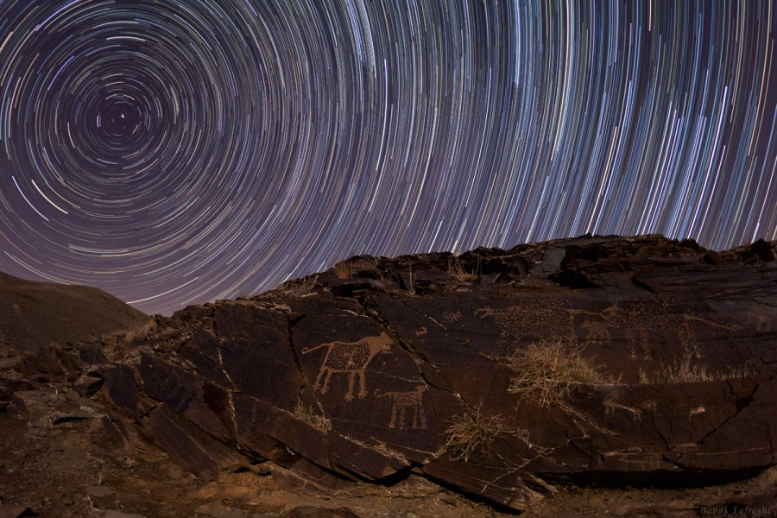
Er zijn vele petrogliefen (rotstekeningen) te vinden in de Teimarehvallei, gelegen in het Zagrosgebergte in centraal-Iran. Waarschijnlijk vertellen ze een verhaal van jagers en prooidieren die 6000 jaar geleden of nog eerder in deze vallei voorkwamen, door pre-historische kunstenaars in de rotsen gekrast.

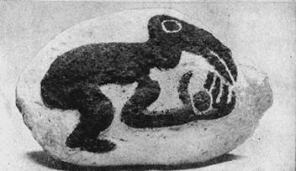
Paaseiland Vogelman : Petrogliefen zijn beschildering en inkervingen van rotsblokken en rotswanden. Ze zijn overal op aarde te vinden, ook op Paaseiland. Op Paaseiland vindt je ze waar lava heeft gestroomd, bij gladde rotsblokken of in grotten. Er zijn nu ongeveer 4300 Petrogliefen geregistreerd op Paaseiland. Dat is 85% van alle Petrogliefen. Velen daarvan laten afbeeldingen zien van dieren, vogels of vreemd uitziende vogelmensen. Er zijn het meest vogelmensen gevonden. Dat is een combinatie van een fregatvogel en een mens. Het motief van de zogenaamde vogelman was een godsdienstig symbool. Deze speelde een rol bij de wisseling van macht rond 1500 na Christus. Er waren toen deelnemers die meededen aan het vogelman ritueel. Ze moesten een ei vinden van de visdief op de kleine eilandjes Motu Nui Motu Iti en Motu Kaokao.

http://www.spreekbeurten.info/paaseiland.html

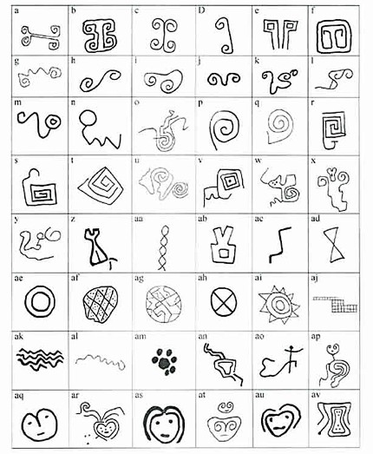
Paititi Peru

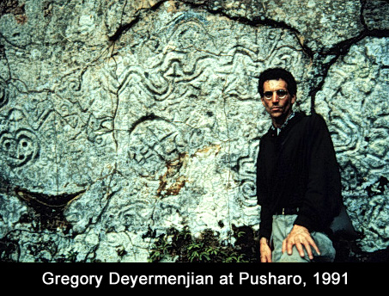Peru

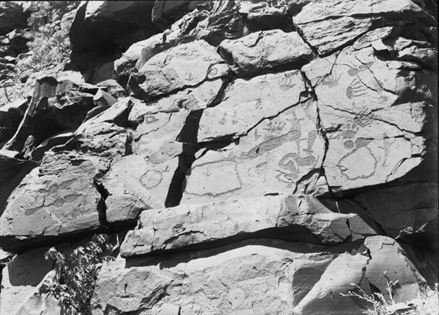Australië

GEOGLIEF
Een geoglief is een tekening in of op de aarde. Vaak wordt aan zo'n een tekening een bijzondere betekenis gegeven, er zijn theorieën dat met deze tekens communicatie mogelijk is (zie semiotiek).
In plaats van een tekening van een mens of dier worden ook geometrische figuren gevonden, ook doolhoven, labyrinten, spiralen enrechte lijnen komen voor.
De tekeningen worden gemaakt door materiaal weg te halen (zoals de Nazcalijnen) of door de figuur met materialen, bijvoorbeeld stenen, op te bouwen (zoals steenformaties of turflabyrinten). Geogliefen die opgebouwd zijn met materialen worden positief genoemd, als een geoglief wordt gemaakt door juist materiaal weg te halen wordt het negatief genoemd. Opmerkelijk is dat de stenen die weggehaald zijn bij de aanleg bij de Nazcalijnen nog als nette stapeltjes terug te vinden zijn langs de lijnen.

Een rotstekening is een getekende afbeelding op rotsen. Bij een grotschildering is een schildering aangebracht op de wanden en/of plafonds van grotten. De benamingen worden in het bijzonder gebruikt voor afbeeldingen die zijn gemaakt in de prehistorie
http://tsjok45.wordpress.com/2013/05/26/mexicaanse-rotstekeningen/

Lichaamsschildering
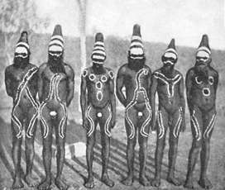
http://www.jangiliam.nl/sources/beschilderdeindianen.html
http://web.prm.ox.ac.uk/bodyarts/index.php/temporary-body-arts/body-painting.html
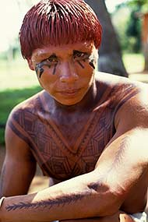 brazilië

taal Rongo Rongo
inkt Ernst Haring
paititi

